环保问题已关闭，全厂已断电，主要装置已拆除。
现场照片见下图2-3至图2-6所示。
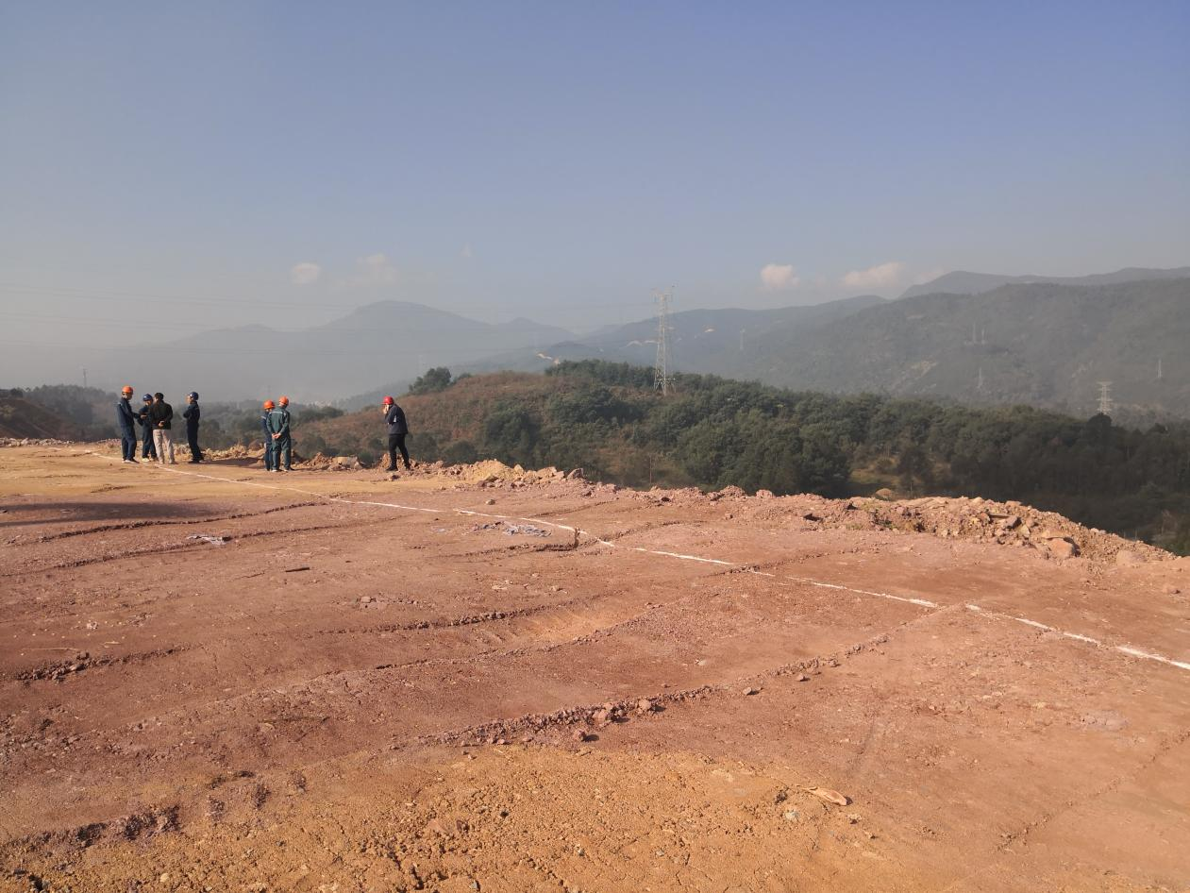
图2-3 拟建项目所在场地一
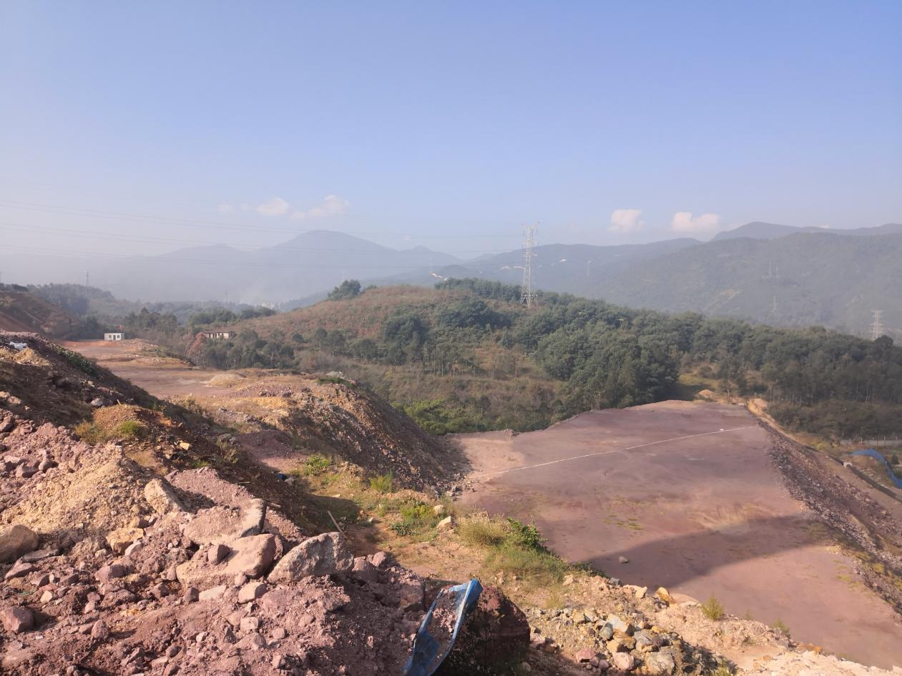
图2-4 拟建项目所在场地二
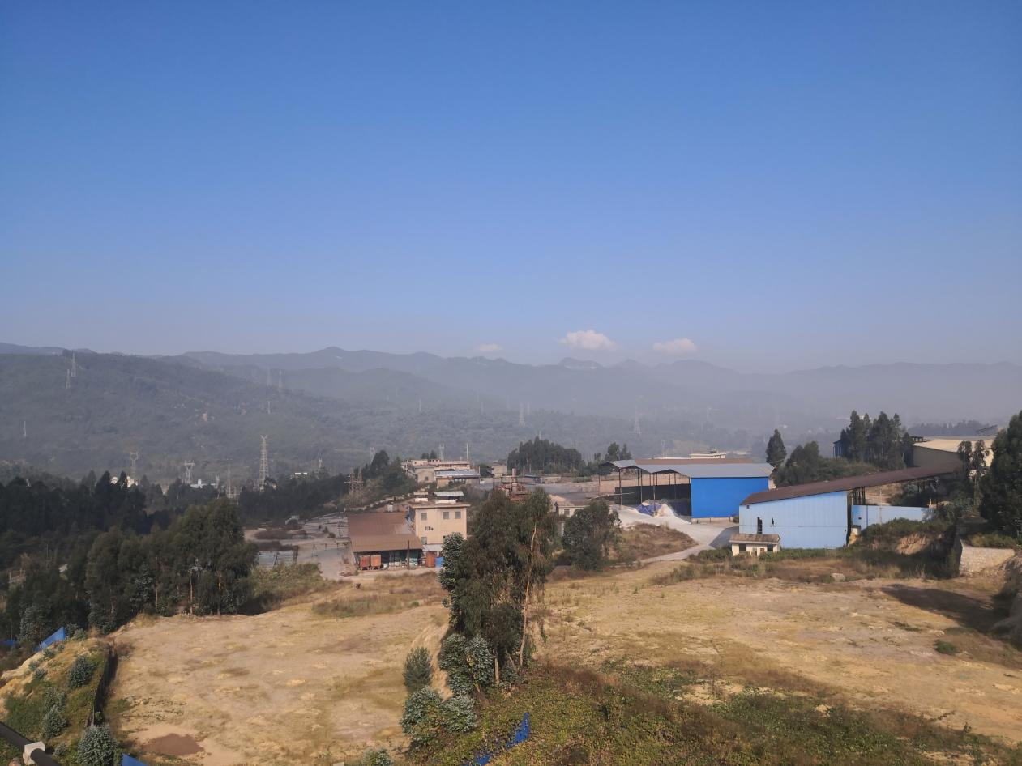
图2-5 拟建项目所在场地北侧
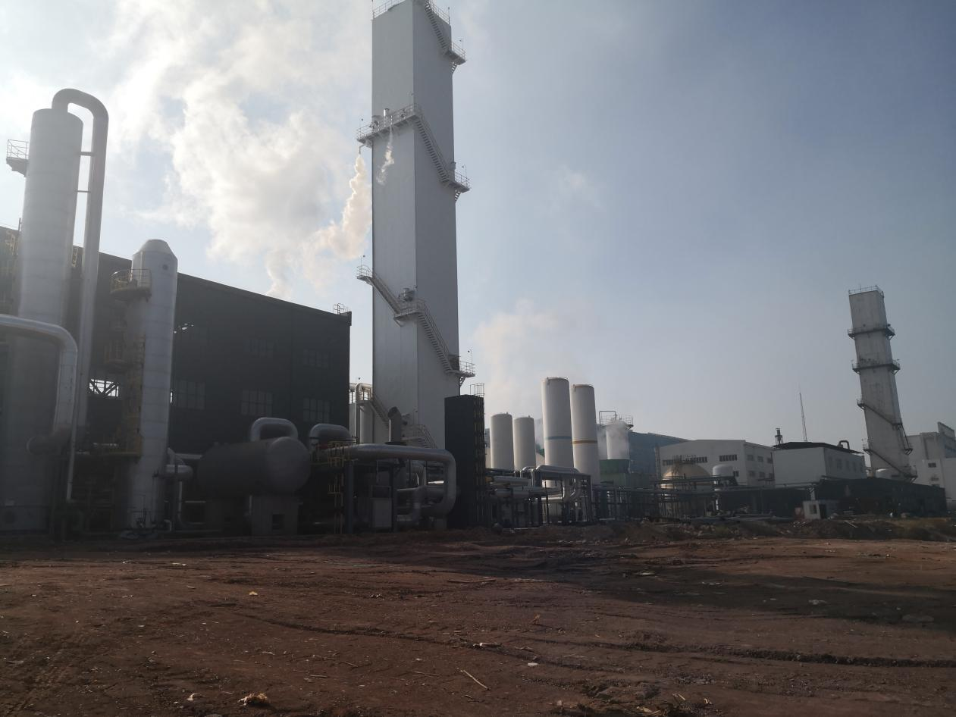
图2-6 拟建项目东侧龙佰集团云南国钛金属股份有限公司空分站

